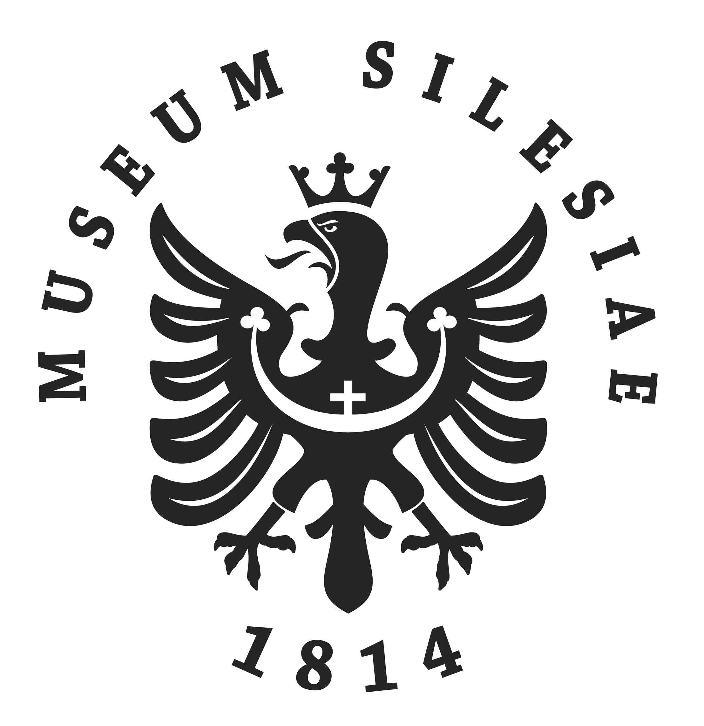
Tisková informace ze dne 11. listopadu 2011

Přednáška – 17. listopad 1939 a uzavření českých
vysokých škol
Památník II. světové války, Hrabyně
17. listopadu 2011 v 15.00 hod.

Slezské zemské muzeum zve na přednášku s názvem 17. listopad 1939 a uzavření českých vysokých škol, která poodhalí zajímavé informace o školském systému v období protektorátu. Akce se uskuteční v rámci poslední komentované prohlídky výstavy Děti a válka. Přednášet bude Kamila Poláková, kurátorka Památníku II. světové války.
Začátek II. světové války neznamenal pouze vniknutí německých vojsk na území Československa, znamenal také hluboké narušení života všech obyvatel. Proti okupaci naší republiky se zdvihla vlna odporu, která vyvrcholila 28. října 1939 demonstrací v Praze na Václavském náměstí. Demonstrace byla nacisty tvrdě potlačena a postřelen byl student Jan Opletal. Svým zraněním později podlehl a jeho pohřeb dne 15. listopadu přerostl v další demonstraci. Následovalo rozsáhlé zatýkání studentů a jejich následná deportace do koncentračních táborů. Devět studentů bylo popraveno a české vysoké školy byly 17. listopadu 1939 uzavřeny. Postupně došlo i k omezení počtu středních škol a zredukování výuky na školách měšťanských.
Přednáška je zdarma k ceně vstupného do Památníku II. světové války.

Vstupné do Památníku II. světové války:
Plné 50 Kč
Poloviční 25 Kč
Rodinné 100 Kč

Kontakt pro média:
Romana Talačová, manažerka pro média, e-mail: talacova@szmo.cz, tel: 533 622 999, mobil: 733 376 234

